**Урок в темі № 1**

**Тема:** Множення звичайних дробів

**Мета:** сформувати уявлення учнів про алгоритм знаходження добут­ку звичайних дробів і розпочати роботу з вироблення вмінь виконувати множення дробів і розв'язувати завдання, що передбачають множення звичайних дробів; розвивати уміння об’єктивно оцінювати свої результати та результати інших; виховувати розумову культуру

**Тип уроку:** засвоєння нових знань.

**Хід уроку**

**І. Організаційний етап**

**ІІ. Перевірка виконання домашнього завдання**

**№270**

1000=1001-1; 1001=1002-1. В першому випадку віднімається більший дріб, значить результат менший.

**або**

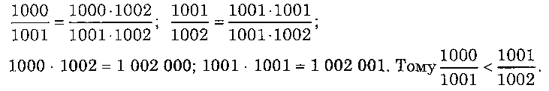

**№323**

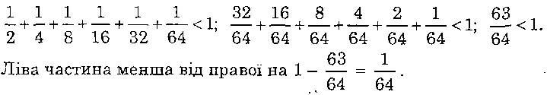

**ІІІ. Актуалізація опорних знань**

***Усні вправи***

1. Обчисліть:

|  |  |  |  |
| --- | --- | --- | --- |
|  |  |  |  |

1. Скоротіть дріб: а) ; б) ; в) ; г) .
2. Знайдіть периметр і площу прямокутника зі сторонами:

а) 7 і 3 см; б) 0,7 і 0,3 дм; в) 7 дм і 0,3 м.

**IV. Формування нових знань**

|  |  |  |
| --- | --- | --- |
|  | *Конспект 14* | |
| Множення дробів | | |
| — і, якщо можна, скоротіть.  ! До спільного знаменника зводити не треба! | | Приклад 1) ;  2) . |

**Робота з підручником: стор.56 правило**

**Типові помилки, яких припускаються учні під час вивчення теми:**

а) після вивчення теми «Додавання і віднімання дробових чисел» намагаються дроби зводити до спільного знаменника;

б) намагаються «скорочувати» чисельник і знаменник різних дробів;

в) спочатку виконують множення в чисельнику і знаменнику дробу-добутку, а потім скорочують (часто-густо утруднюючись з пошу­ком НСД чисельника і знаменника дробу, що утворився).

Тому, починаючи вже з цього уроку, слід кожного разу звертати ува­гу учнів на ці моменти.

**V. Формування вмінь**

***І рівень***

*Усні вправи*

1. Обчисліть: а) ; ; ; б) ; ; ; в) ; ; .
2. Знайдіть площу прямокутника зі сторонами:  
   а) м і м; б) м і м; в) 0,1 дм і дм.

***ІІ рівень***

*Письмові вправи*

**№334, 336, 345, 348**

***Додаткові задачі***

**Задача 1.** Автомобіль рухається зі швидкістю  км/хв. Яку відстань подолає він за хв? за хв?

**Задача 2.** Подайте у вигляді добутку двох дробів число: а) ; б) ; в) ; г).

**Задача 3** (на повторення). Завдання робітники виконали за три дні. Першого дня вони виконали  усього завдання, другого —  усього завдання. Яку частину роботи вони виконали третього дня?

**VІ. Підсумок уроку**

***Бліцтест***

|  |  |
| --- | --- |
| *Варіант 1* | *Варіант 2* |
| Виконайте множення:  а) ; б) ; в) ; г) . | Виконайте множення:  а) ; б) ; в) ; г) . |

Після перевірки — рефлексія. Як би ти оцінив свої здобутки на уроці:

☺ — «Я все зрозумів, тест показав, що я все роблю правильно».

😐 — «Мені була зрозуміла більша частина матеріалу, але я ще іноді  
допускаю помилки».

☹ — «Я майже нічого не зрозумів, нове правило для мене дуже складне».

**VІІ. Домашнє завдання**

§9, стор.56

№337, 339, 349